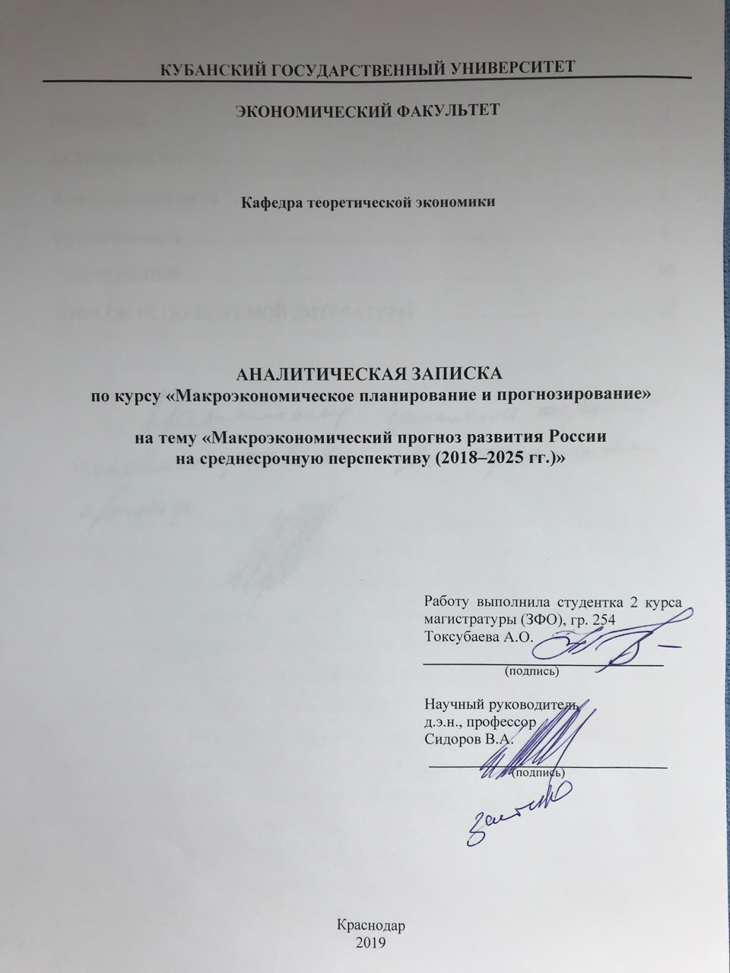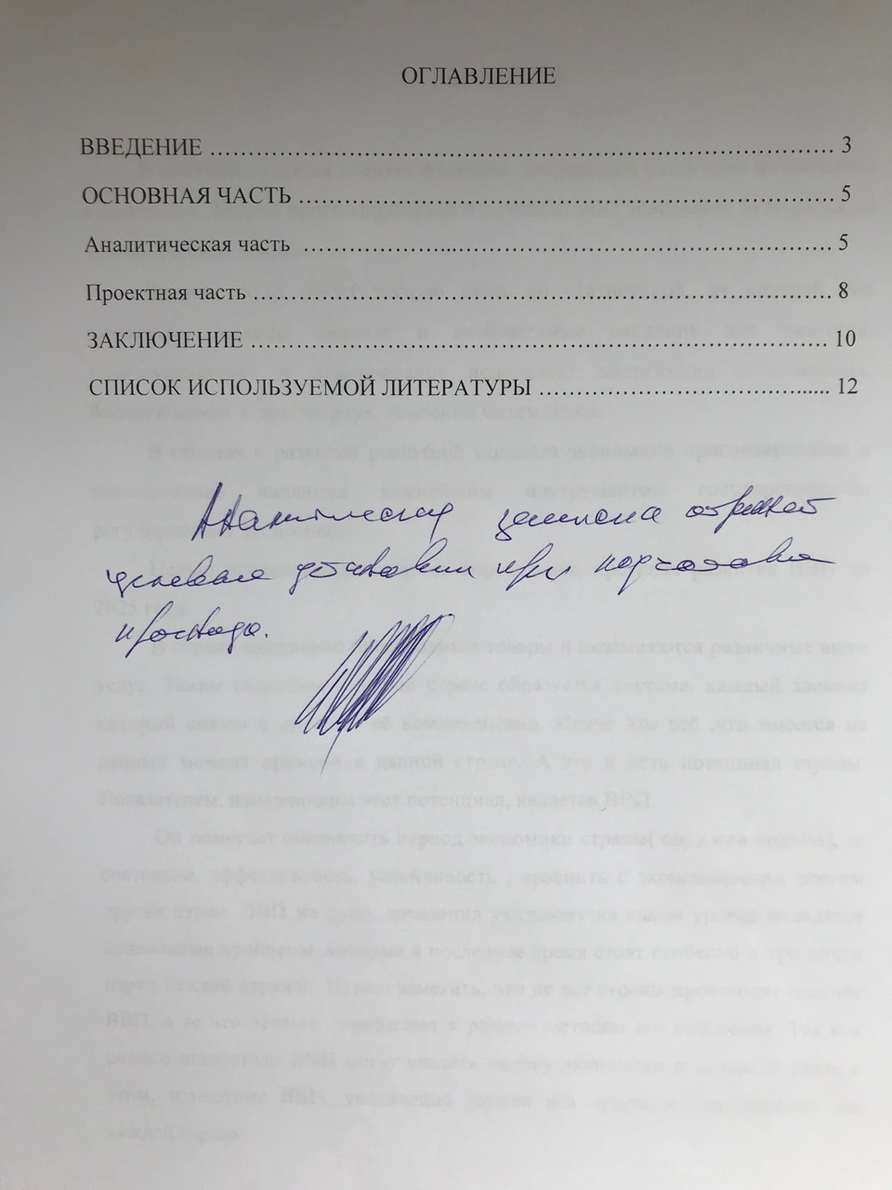

КУБАНСКИЙ ГОСУДАРСТВЕННЫЙ УНИВЕРСИТЕТ

ЭКОНОМИЧЕСКИЙ ФАКУЛЬТЕТ

Кафедра теоретической экономики

АНАЛИТИЧЕСКАЯ ЗАПИСКА
по курсу «Макроэкономическое планирование и прогнозирование»

на тему «Макроэкономический прогноз развития России
на среднесрочную перспективу (2018–2025 гг.)»

Работу выполнила студентка 2 курса магистратуры (ЗФО), гр. 254
Токсубаева А.О.

(подпись)

Научный руководитель
д.э.н., профессор
Сидоров В.А.

(подпись)

Краснодар
2019

ОГЛАВЛЕНИЕ

ВВЕДЕНИЕ ……………………………………………………………………… 3
ОСНОВНАЯ ЧАСТЬ ……………………………………………………………. 5
Аналитическая часть ………………...…………………………………………. 5
Проектная часть ………………………………………...……………….………. 8
ЗАКЛЮЧЕНИЕ …………………………………………………………………. 10
СПИСОК ИСПОЛЬЗУЕМОЙ ЛИТЕРАТУРЫ ………………………….…...... 12

ВВЕДЕНИЕ

В настоящее время следует отметить непрерывно растущую потребность в прогнозах. Теория прогнозирования и планирования экономики базируется на экономической теории.
Данная наука имеет тесную связь со статистикой, от которой она заимствует методы анализа и необходимые сведения для расчетов. Прогнозирование и планирование использует достижения естественных, биологических и других наук, особенно математики.
В странах с развитой рыночной моделью экономики прогнозирование и планирование являются важнейшим инструментом государственного регулирования экономики.
Целью исследования является определение прогноза развития ВВП до 2025 года.
В стране ежедневно производится товары и оказываются различные виды услуг. Таким способом в любой стране образуется система, каждый элемент который связан с другими её компонентами. Иначе это всё ,что имеется на данный момент времени в данной стране. А это и есть потенциал страны. Показателем, измеряющим этот потенциал, является ВВП.
Он помогает обозначить период экономики страны( спад или подъём), её состояние, эффективность, устойчивость , сравнить с экономическим ростом других стран. ВВП на душу населения указывает на каком уровне находятся социальные проблемы, которые в последнее время стоят особенно остро почти перед каждой страной. Нужно заметить, что не все страны производят подсчёт ВВП, а те что делают , прибегают к разным методам его измерения. Так как разные показатели ВВП могут сделать оценку экономики в целом. В связи с этим, измерение ВВП, увеличение темпов его прироста неотъемлемо для каждой страны.
Также для выполнения исследований по теме использовались официальные Прогнозы социально-экономического развития России, проекты Закона о федеральном бюджете РФ, проекты Основных направлений денежно-кредитной политики Банка России, документы системы стратегического планирования РФ.
При анализе текущей ситуации и краткосрочных перспектив российской экономики использовались статистические и эконометрические методы анализа фактических данных, опросы профессиональных макропрогнозистов, а также анализ на основе специально разработанной системы сводных индексов, опережающих общеэкономическую динамику.
При прогнозировании на среднесрочную и долгосрочную перспективу использовалась много размерная макроэкономическую модель, позволяющая проводить моделирование различных сценариев развития российской экономики, выявлять ее «узкие места» и оценивать потенциальную эффективность различных мер государственного регулирования.

ОСНОВНАЯ ЧАСТЬ

Аналитическая часть

Валовой внутренний продукт (ВВП) / Gross Domestic Product (GDP) — это совокупная ценность всех конечных товаров и услуг, произведённых в течение года на территории государства резидентами данной страны, выраженная в ценах конечного покупателя.
На практике это означает, что в ВВП включаются результаты деятельности всех предприятий, организаций, учреждений и других единиц, которые функционируют на экономической территории данной страны, включая предприятия, полностью контролируемые иностранным капиталом, а также филиалы иностранных компаний.

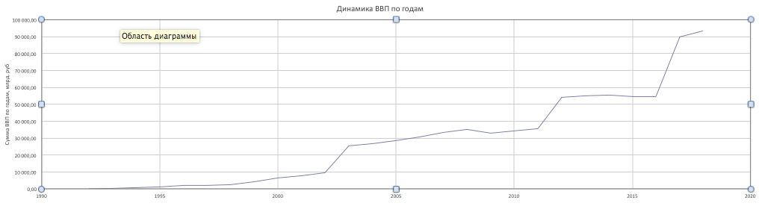
Рисунок 1 – Динамика ВВП по годам

Изменения, начатые 1990-х годов не могли не сказаться на экономике страны, в следствие чего ВВП России на протяжении более чем 5 лет постоянно падало.
После распада СССР, первый незначительный экономический рост в России произошел только в 1997 году.
В 1998 году Правительство России не смогло в полной мере обеспечить выплату по долгам, а последовавшее за этим резкое падение курса рубля значительно снизило и без того низкий уровень жизни простых граждан [5].
Таким образом, 1998 год остался в истории как год кризиса и большого оттока капиталов из страны.
После финансового кризиса 1998 ВВП России начал расти. Относительно высокий экономический рост с 2000 по 2008 год объясняется тем, что российские компании получили возможность расширить производство импортозаменяющих товаров. Однако, экономический рост, который связан с замещением импортных товаров, упирается в ограниченность внутреннего спроса на товары российского рынка». [3]
Однако к концу 2015 года динамика ВВП опять набирает обороты. За период с 2009 по 2015 годы объем ВВП России увеличился практически в 2 раза. Данные ВВП по паритету покупательной способности, полученные путем пересчета в ценах 2011 года, демонстрируют аналогичную динамику увеличения до 2008 года и с 2010 до 2014 года.
В 2008-2009 гг. экономика России снова оказалась не готова к воздействию мирового экономического кризиса, поскольку цены на нефть резко упали, а иностранные инвестиции в экономику значительно снизились.
Спад экономической активности был преодолен в середине 2009 года и экономика России начала расти в первом квартале 2010 года.
Объем валового внутреннего продукта России за 2014 г. составил в рыночных ценах 70975,76 млрд. рублей (прирост составил 6,32%).
Высокие цены на нефть поддерживали рост российской экономики в первом квартале 2014 года и помогли помочь России уменьшить бюджетный дефицит, унаследованный от кризиса 2008-2009 гг., но положительное воздействие нефтяных доходов не оказало должного воздействия на экономику из-за инфляции и увеличенных правительственных расходов.
Также график ВВП России показывает, к 2017 году, несмотря на санкции РФ смогла успешно преодолеть падение 2015.
Динамика ВВП России в среднем 3 % в год, показывает резкие подъемы и падения, обусловленные политической ситуацией и мировыми финансовыми кризисами.
Объём ВВП России по итогам 2016 год, согласно данным Росстата, составил чуть больше 86 триллионов рублей.
Сделав прогноз до 2025 года методом анализа ВВП с 1992 года (по уравнению графиков) можно сделать вывод, что рост ВВП будет в каждой отрасли. Другими словами, будет наблюдаться устойчивый экономический рост.

Проектная часть

Состояние Российской экономики сегодня
На сегодняшний день Россия занимает 11 место в рейтинге стран по мировому значению ВВП (данные на 2018 г.), что представлено на рисунке 1. Такое положения нельзя охарактеризовать как положительный результат экономической деятельности нашей страны, что так же подтверждается негативным явлением падения доли Российской Федерации в мировой экономике по ВВП с 2,06% (в 2014 г.) до 1,97%(в 2018 г.).

Рис. 2 – Рейтинг стран в мировой экономике в процентном соотношении по ВВП 2018 г.

Изменение цен на сырье на внешних рынках приводит к сокращению доходов бюджета, бизнеса, домохозяйств. Снижается спрос на внутреннем рынке, как следствие, экономическая эффективность падает, что недопустимо в рамках кризиса последних лет. Следовательно, можно сделать вывод о том, что российская экономика требует изменений.
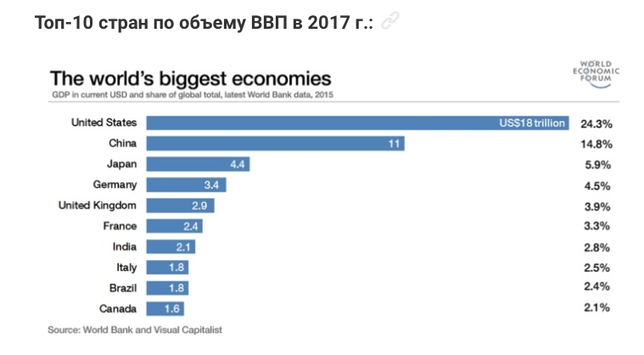
Рис. 3 – Топ -10 стран по объему ВВП в 2017 году

Источник данных — Всемирный банк. На долю США приходится около четверти мировой экономики (24,3%), в денежном исчислении это около $18 трлн. Второе место занимает единственный преследователь и претендент на лидерство в обозримом будущем — Китай (14,8% или $11 трлн.). Суммарно взятая экономика ЕС составила бы примерно схожую величину, но это надгосударственное объединение. Если же принимать в расчёт только национальные экономики, то тройку замыкает Япония (6% или $4,4 трлн.).

США уступает некогда лидирующие позиции как по абсолютных величинах, так и по темпах роста. В 2016 г. китайская экономика выросла на 6,7%, в то время как американская — всего на 1,6%. Кроме того, Китай обогнал Индию, которая росла быстрее всех в 2015 г. (в 2016 г. её рост составил 6,6%). Бразилия стала единственной из стран первой десятки, чья экономика упала в сравнении с 2015 г. на 3,5%.

ЗАКЛЮЧЕНИЕ

В результате проведенного исследования и анализа показателей состояния российской экономики в период с 1992 по 2017 год можно предложить следующие направления дальнейшего развития РФ.
Во-первых, необходимо сделать упор на повышение доли агропромышленного комплекса в ВВП.
Во-вторых, одним из основных направлений развития российской экономики должна являться ориентация внутреннего производства на государственную программу импорт замещения товаров, которые попали под санкции Запада, начавшиеся в 2014 году, и переориентации РФ из экономики сырьевого типа в страну, имеющую производство товаров с более высокой добавленной стоимостью.
В-третьих, стоит повысить эффективность расходования средств государственного бюджета, при этом максимально сократить возможность нецелевого использования ресурсов, уменьшить объем вложений бюджетных средств в банковскую сферу, а также упростить механизм получения этих средств предприятиями малого и среднего бизнеса.
В-четвертых, необходимо создать качественный рост в социальной сфере: образовании, медицине, искусстве, науке и т.д. приблизительно на 9– 11%, что позволит нашей стране повысить и укрепить свой потенциал. Однако при реализации данного направления может возникнуть ряд проблем, связанный, прежде всего, с текущим нестабильным экономическим и политическим состоянием, что прямо отражается на состоянии бюджета страны.
В-пятых, создание условий для повышения благосостояния и платежеспособности населения, что создает спрос на строительную продукцию. Внедрения новых социальных программ и их тщательного мониторинга. Поддержка и создание условий для укрепления новых малых строительных компаний на рынке, в том числе путем упрощения процедур выхода на рынок, сокращения кредитов на строительную деятельность и снижения пошлины на поставку строительных материалов. Сокращение налогов и предоставление льгот для поддержки определенных групп строительных компаний. Проведение мероприятий по снижению неопределенности инвестиций, снижению рисков финансирования строительных работ, развитию банковской системы.
В результате вышеприведенных положений можно сделать следующий вывод: при реализации предложенных направлений в экономике можно достичь положительной динамики в развитии таких важных отраслей народного хозяйства, как промышленность, сельское хозяйство, наука и инновации, образование, здравоохранение и др., что позволит России вернуть утерянные позиции на мировом рынке, повысить свой мировой финансовый рейтинг, стать более независимой от других стран и привлекать инвесторов для реализации масштабных государственных и частных проектов.

СПИСОК ИСПОЛЬЗОВАННЫХ ИСТОЧНИКОВ

1 Белоглазова М. С. Анализ и проблемы строительной отрасли [Электронный ресурс] // Молодой ученый. – Режим доступа:– https://moluch.ru/archive/190/48032/. – 2018. – №4. – С. 104-107.
2 Лукьяненко А.В. Строительная отрасль в России [Электронный ресурс] / Режим доступа:– http://strommontazh.com/24-01-2018-stroitelnaya-otrasl-rossii-itogi-2017-goda/. – 24.01.2018
3 Невская, Н. А. Макроэкономическое планирование и прогнозирование в 2 ч. Часть 1 : учебник и практикум для академического бакалавриата / Н. А. Невская. — 2-е изд., испр. — М. : Издательство Юрайт, 2018. — 310 с. — (Серия : Бакалавр. Академический курс).
4 Юшкин В.A. Макроэкономическое прогнозирование, планирование и программирование /МОСКВА МАДИ/ Режим доступа: http://lib.madi.ru/fel/fel1/fel16E401.pdf. – 2016.
5 Федеральная статистическая служба [Электронный ресурс] / Режим дступа:http://www.gks.ru/wps/wcm/connect/rosstat_main/rosstat/ru/statistics/publications/plan/.– 2018
6 Центральный Банк РФ [Электронный ресурс] / Режим доступа: http://www.cbr.ru/statistics/?PrtID=ms&Year=2015. – 2018
7 The Word Bank [Электронный ресурс]/ https://data.worldbank.org/indicator/NE.GDI.TOTL.KN?locations=RU.– 2018

